ВНЕДРЕНИЕ МАЛОЙ ГИДРОЭНЕРГЕТИКИ В УЗБЕКИСТАНЕ. СОВРЕМЕННОСТЬ И ПЕРСПЕКТИВЫ
Новое — это хорошо забытое старое. Но в Узбекистане к области малой гидроэнергетики эта поговорка относится лишь отчасти, потому что не забытое. Сейчас водятся в строй существующие малые ГЭС, которые были законсервированы в советские времена.
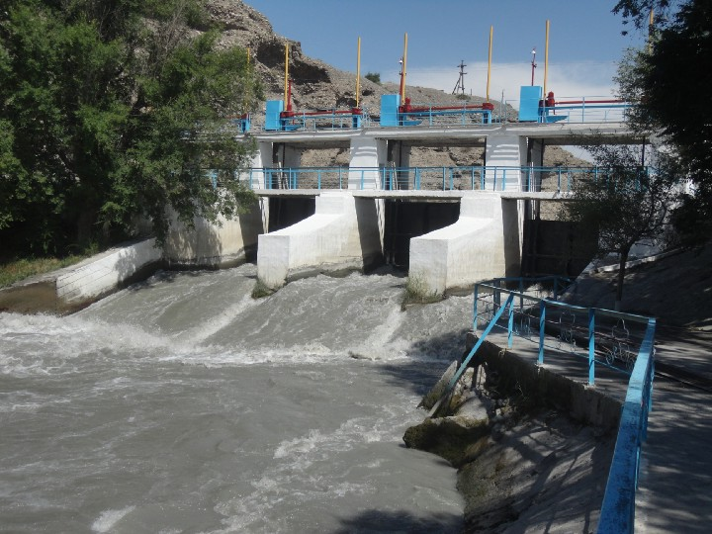

В области гидроэнергетики в стране сделано уже немало. Разработана законодательная база — а это основа любой деятельности в правовом государстве. Ратифицированы международные договоры и конвенции. Осуществляется поддержка со стороны госорганов, разработана программа развития отрасли, проекты в этой области активно инвестируется, кроме того, создаются условия для участия малого и среднего бизнеса.
Ратификация международных договоров
17 августа 2014 г., спустя 17 лет с момента принятия резолюцией Генеральной Ассамблеи ООН от 21 мая 1997 г., вступила в силу Конвенция ООН “О праве несудоходных видов использования международных водотоков”. С 2007 года участником Конвенции является Узбекистан.
В 2009 году по инициативе правительства Германии было образовано Международное агентство по возобновляемой энергии (IRENA). Эта межправительственная организация объединила 75 государств. В Узбекистане был принят закон «О ратификации Устава Международного агентства по возобновляемой энергии». Этот документ открыл дорогу для решения еще более широкого спектра задач по развитию энергетики в русле мировых тенденций и стандартов.
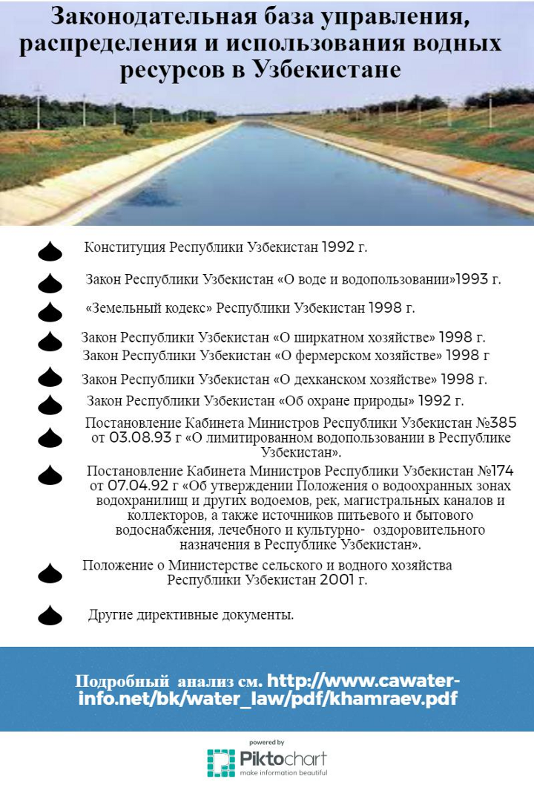

Программа развития
Исполнение взятых обязательств и соблюдение правил ратифицированных международных договоров в области использования водных ресурсов возведено в ранг государственной политики в нашей стране. 16 ноября 2015 года утверждена Программа развития гидроэнергетики на 2016–2020 годы.
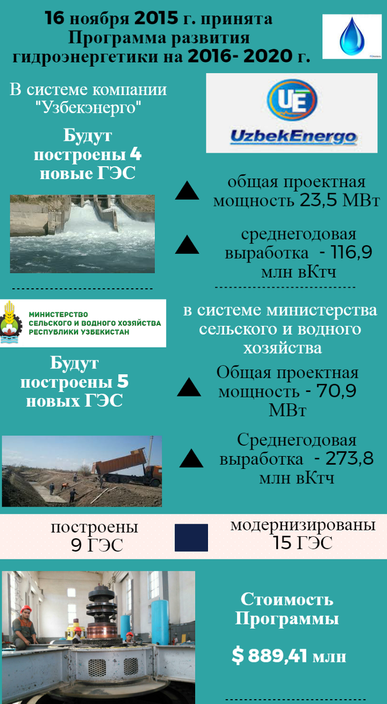
26 мая 2017 года в области энергетики произошло знаковое событие. Президент Узбекистана Шавкат Миромонович Мирзияев одобрил Программу мер по дальнейшему развитию возобновляемой энергетики, повышению энергоэффективности в отраслях экономики и социальной сфере на 2017–2021 годы. Эта программа имеет целью дальнейшую перестройку экономики. Одна из важнейших задач — обеспечить энергетическую безопасность страны.
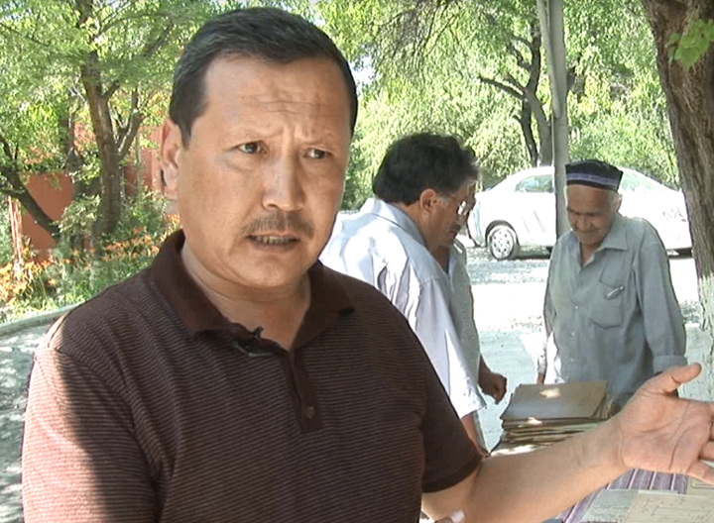

Последним постановлением Кабинета Министров и Президента утверждена программа. В ней говорится о необходимости модернизации старых ГЭС, и постройки новых ГЭС, поэтому сейчас организуется такая группа, которая будет изучать местность для строительства новых малых ГЭС и возобновлять работу старых неработающих ГЭС. Вот, например, ГЭС «Кудаш» в 1978 году законсервировали, сейчас, после постановления Президента начали расконсервацию, скоро запустят в эксплуатацию. сейчас мы изучаем ее, почти 30 лет стояла, не работавшая.
Хабибулло Кучкоров директор ООО «Андижан Гиджроэлектромонтаж»
Энергоэффективности и возобновляемым источникам энергии в Программе уделено большое внимание. Намечены приоритеты в развитии, поставлены задачи рационального применения энергии в отраслях экономики и в социальной сфере. Особо отмечается необходимость инноваций, научно-технических исследований в области ВИЭ, более широкого производства собственных энергосберегающих приборов, замены топливной энергетики на альтернативные источники.
Отмечается, что очень важно привлечь в сферу энергетики и частный бизнес. С помощью сообщества предпринимателей предполагается максимально эффективно использовать мощности ВИЭ, а также добиться снижения энергоемкости производства.
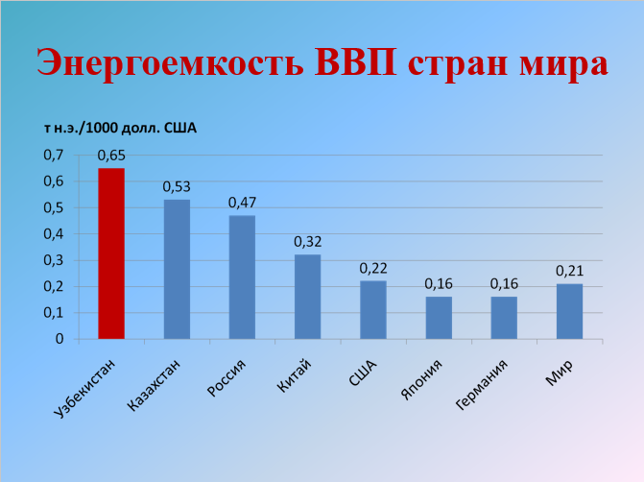

В программе описан ряд задач первостепенной важности, но главная цель всех проводимых реформ — повышение качества жизни людей. И ради этого государство вкладывает большие деньги. Так в перечень инвестиционных проектов входит строительство сорока двух новых и модернизация тридцати двух действующих объекта водного хозяйства.
Важным преимуществом малой гидроэнергетики является то, что объекты возможно устанавливать в отдаленных уголках, куда сложно и дорого тянуть линии электропередачи. И такие установки позволяют сделать поставку электроэнергии бесперебойной, открыть новые предприятия, улучшить работу фермерских хозяйств и повысить качество жизни людей.
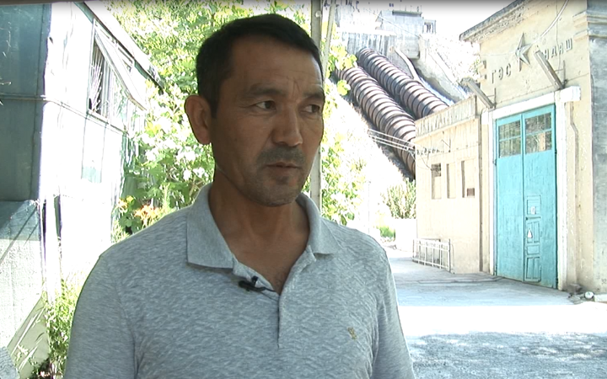
Фарход Ниязов директор государственного предприятия “Андижанская ГЭС”
“Основное преимущество малых ГЭС в том, что в некоторых местах есть маленькие водотоки, туда помещаются эти микро ГЭС, они дают энергию в сеть для населения, чтобы обеспечить потребность населения в электроэнергии. На малых водотоках главное, чтобы был нужный расход воды и напор. Мы в этих местах создаем микро ГЭС. Это возможно уже практически везде, есть маленькие микроагрегаты, микро ГЭС, там их можно установить. Мы сейчас изучаем по Ферганской области эти места. Изучили Андижанскую область, там у нас 32 точки мы нашли для установки микро ГЭС, общей мощностью 18,5 МВт. Преимущество в том, что они могут покрыть дефицит энергии. Для Андижанской области где-то 10 % в год .
Теперь изучаем Наманганскую область, Ферганскую область, здесь ГЭС Кудаш уже давно требует модернизации. Мы взяли пятилетние показания , сейчас изучаем . В год 3 месяца не возможно использовать эту ГЭС, потому что не хватает воды. А остальные 9 месяцев можно работать, можно вырабатывать электроэнергию» — Фарход Ниязов, директор государственного предприятия “Андижанская ГЭС”.
Экономический вопрос
Прототип национальной концепции развития энергетики еще в 2013 году был разработан Ассоциацией предприятий ВИЭ, которая объединяет более 30 хозяйствующих субъектов, вкладывающих деньги в альтернативную энергетику. В этом документе отмечалось несколько ключевых моментов. И одним из главных условий было создание при Кабинете Министров органа координации предприятий зеленой энергетики. В роли основного ведомства выступает АО Узбекэнерго. Это монополист, его «традиционные» мощности создают сложную конкурентную среду малому и среднему бизнесу в альтернативной энергетике. Как отмечают специалисты, существует внутриотраслевой конфликт интересов. Он заключается в том, что распределительные электрические сети — это область компетенции «Узбекэнерго». Для развития необходим рынок, свободный от монополий, необходимы условия, при которых предпринимателям легко входить на рынок и условия подключения к энергосетям должны быть просты и прозрачны. Если сказать по-другому, то альтернативной энергетике для развития необходимы экономические и административные преференции со стороны государства.
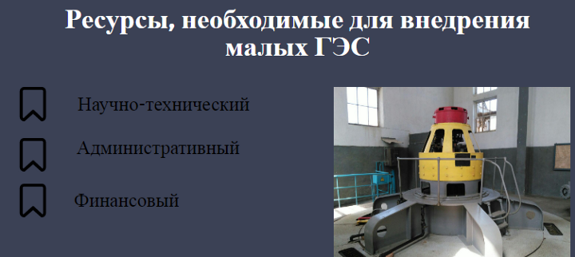
Пока в Узбекистане строительство и реконструкция малых ГЭС — это в большинстве своем сфера деятельности государственных предприятий. Они требуют крупных вложений, сложной процедуры лицензирования. Но в эта сфера активно субсидируется государственными программами.
Если опыт использования малых ГЭС в нашей стране уже есть, то микро ГЭС — это еще новинка, экономические показатели для таких установок рассчитать довольно сложно.
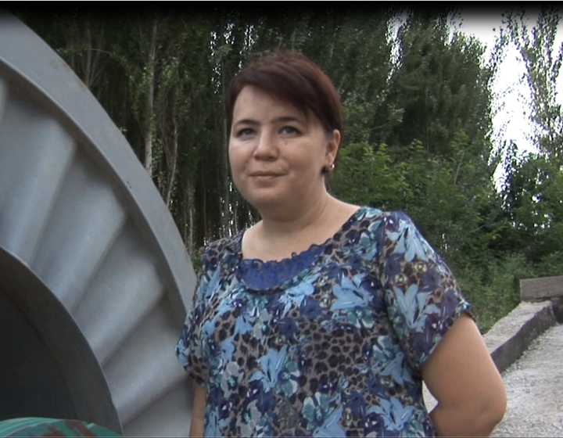
Зульфия Мамадалиева, Исследователь Наманганского инженерно-технологического института.
“Самое главное для предпринимателя — это цена. Для любого предпринимателя это самый больной вопрос. А наша установка — она не такая дорогая. Самое главное, ее легко можно снять, она мобильная. Потом она именно рассчитана на малые потоки, которые в нашей области больше всего присутствуют. Потому что у нас в основном арыки, саи, они текут со скоростью от 3 до 5 метров в секунду.
Для того, чтобы построить какую-то огромную ГЭС, требуются огромные средства, надо прежде всего построить плотину, какие-то гидротехнические сооружения, а такие установки можно построить на обычном арыке”. — Зульфия Мамадалиева, Исследователь Наманганского инженерно-технологического института.
Одна из микро ГЭС уже установлена в Наманганской области. Она рассчитана на 10–15 кВт и может обеспечить электроэнергией 2–3 фермерских хозяйства. Ее примерная стоимость — около 25 миллионов сумов, то есть 5–6 тысяч долларов США. Период окупаемости — 2–2,5 года.
Насколько же выгодно строительство малых ГЭС?
Наиболее эффективными в области затрат и вложений считаются ГЭС, строящиеся на уже имеющихся гидротехнических сооружениях. Наличие инфраструктуры значительно сокращает затраты и делает процесс строительства более быстрым и выгодным. Поэтому решение о расконсервации и восстановлении ранее построенных мини ГЭС является правильным и экономически целесообразным. В области использования микро ГЭС есть еще немало проблем. Одна из важнейших — это собственное производство агрегатов и комплектующих.
Оборудование для малой энергетики сейчас производят многие компании США, Австрии, Швейцарии, Швеции, Франции, Японии, Великобритании. Производство такого оборудования начато и в государствах Восточной Европы. Очень важно начать производство комплектующих и у нас в стране, это значительно удешевит конечную стоимость продукта, и сделает энергию мини ГЭС более доступной для населения.
Специалисты особо подчеркивают необходимость стандартизации оборудования. Это также очень важно для экономической составляющей.
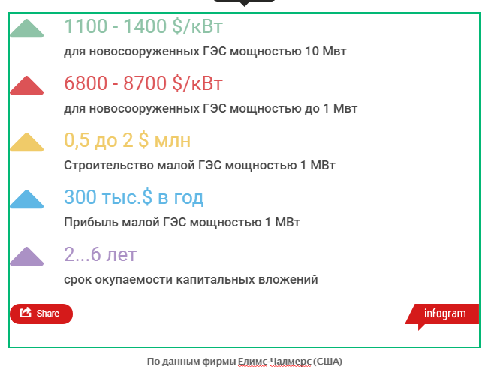
https://infogram.com/po_dannim_firmi_elims_chalmers_ssha - ссылка на инфографику
Рассчитать конечную стоимость производимой мини ГЭС энергии очень сложно, потому что она зависит от многих факторов:
· место строительства и трудозатраты на строительство;
· многофункциональность инженерных сооружений (дамба и прочие гидротехнические сооружения могут быть главными объектами для орошения, водоснабжения района и только во вторую очередь для мини-ГЭС);
· условия финансирования;
· влияние на окружающую среду и социальные условия;
· мощность турбины.
Поэтому и суммы инвестирования также сильно разнятся в зависимости от удаленности района и затрат на транспортировку агрегатов, от мощности турбин, от того, что уже имеется в наличии, от инфраструктуры.
Эксплуатационные расходы и техническое обслуживание также потребуют затрат, но они не столь велики, как содержание крупной электростанции. Эти суммы не сопоставимы.
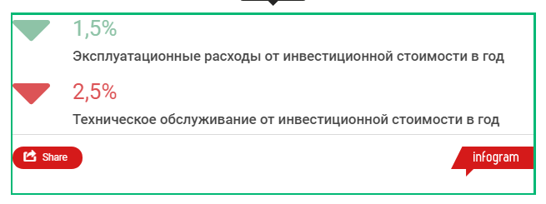
https://infogram.com/app/#/edit/0b86cd56-dbfd-4c5d-a2ac-96ecdcc5884a - ссылка на инфографику

Потенциал гидроэнергоресурсов в Узбекистане
Сейчас в Узбекистане активно используется гидроэнергетический потенциал. А он немал, это 650 рек, протекающих по территории республики, многочисленных ирригационных каналов и водохранилищ.
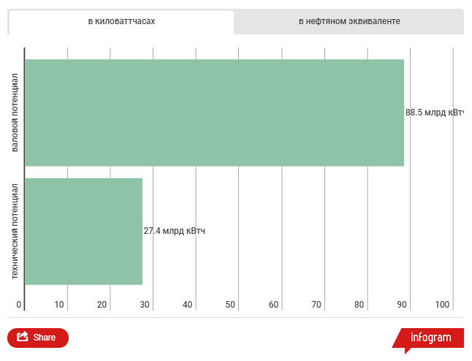
https://infogram.com/app/#/edit/c4042914-acb2-4651-8d09-b42208d910b3 - ссылка на инфографику
Сегодня из технического потенциала гидроэнергетики используется около 30%. При условии, что водный потенциал будет освоен и использован рационально, производимого электричества хватит для насосных станций и воднотранспортных систем, которые находятся под юрисдикцией министерства сельского и водного хозяйства.
Проблемы
Основные проблемы в области гидроэнергетики кроются во многих областях. Это и недостаточная нормативно-правовая база по стимулированию разработок, выпуска оборудования и покупки продукции в области ВИЭ, недостаточные льготы и преференции для малого и среднего бизнеса, не сформированы условия для формирования рынка продукции альтернативной энергетики. Существует монополия со стороны Государственной Энергетической компании. Присутствует и проблема с подготовкой кадров в этой области, да и материально-техническая база для научных исследований нуждается в постоянной модернизации еще недостаточен объем местного производства. Нет информационной базы, где будут собраны данные, необходимые инвесторам, с актуальной статистикой по производств и потреблению энергии, а также прогнозная аналитика в данной сфере.
Несмотря на это, в Республике есть энтузиасты, которые работают и пытаются сделать установки мини ГЭС более эффективными.
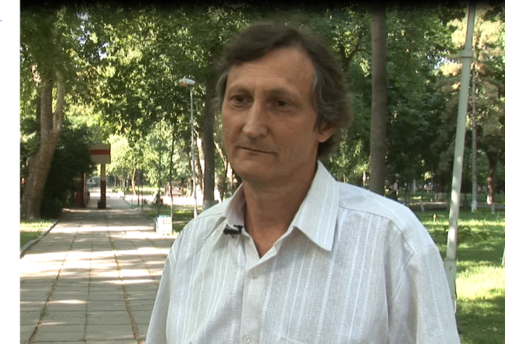

«Моя идея состоит в том, что энергию свободного потока, который малоэффективен возможно извлекать более эффективным способом. Это симбиоз плотинной и свободнопоточной малой ГЭС. Она частично извлекает кинетическую энергию из потока воды и частично создает себе же небольшой подпор и эффективность ее повышается где-то на 20–30%. Научно-исследовательские и конструкторские работы занимают гораздо больше ресурсов, чем сама постройка станции. Но когда все узлы подогнаны, технология разработана, эксплуатация обходится очень дешево». - говорит Герман Трещалов. Гидроэнергетик — исследователь.

Перспективы
Несмотря на прогнозируемое снижение доли гидроэнергетики в общей схеме выработки электроэнергии в мире, мощности гидроэнергетики по этим же прогнозам должны постоянно наращиваться и к 2030 году достигнуть 4380 ТВт.ч. На будущее этой отрасли могут повлиять экологические изменения, такие как изменение климата, например. Это требует тщательного изучения и принятия заблаговременных мер, чтобы отрасль успела адаптироваться и пройти период изменений без потерь и кризисов.
https://infogram.com/potentsial_gidroresursov_ruz -ссылка на инфографику
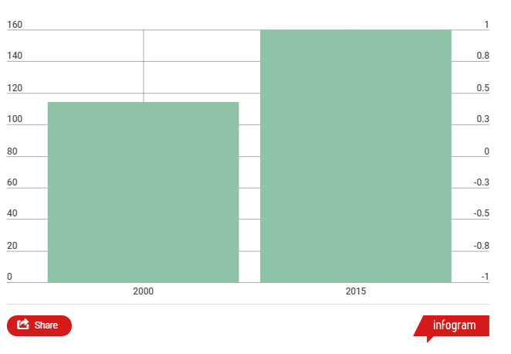

В Республике Узбекистан С 1990 года доля потребления населением электроэнергии выросла более чем в два раза. Потребность в электричестве постоянно растет, несмотря на активное внедрение энергосберегающих технологий.
Кроме того, государство взяло курс на диверсификацию экономики. Целью которой является повысить роль промышленного производства. А это потребует еще больших энергозатрат. По прогнозу экспертов компании «Узбекэнерго» к 2020 году в стране будет потребляться 71,8 млрдквт.ч электроэнергии с приростом 25% к уровню 2015 года.
В Узбекистане область гидроэнергетики всегда была в почете. Постоянное внимание к отрасли со стороны государства, прогнозирование и решение проблем позволяет делать оптимистичные прогнозы. Уже сейчас гидроэнергетика занимает важное место в энергосистеме страны. С учетом принятых мер, можно полагать, что ее позиции только упрочатся.

Каттаходжаев Шерзод
Османова Дарья
Сулайманова Саида
Тулякова Ромина
Данная публикация подготовлена при поддержке Европейского Союза. Содержание данной публикации является предметом ответственности Клуба Альтернативной Энергетики и не отражает точку зрения Европейского Союза

